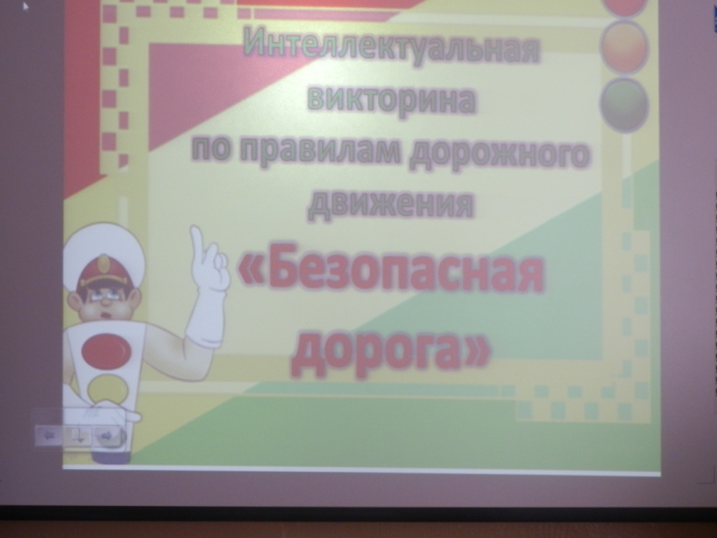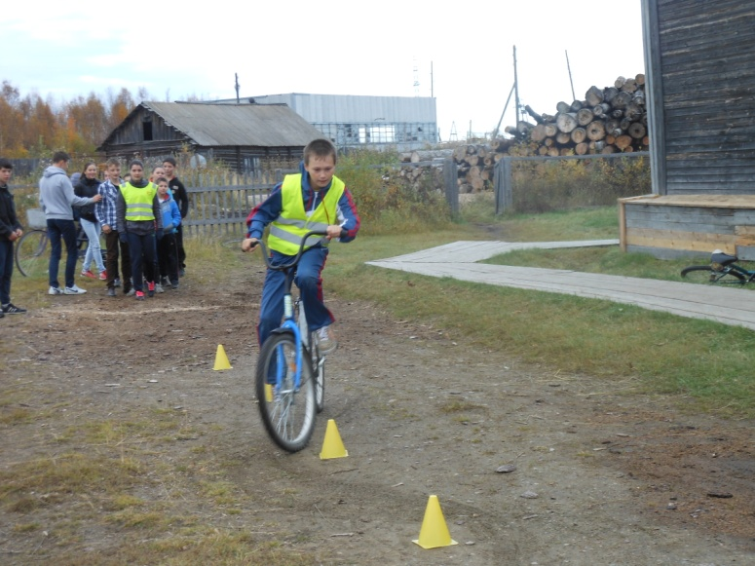
25 сентября 2015года в нашей школе прошла интеллектуально-практическая игра по правилам дорожного движения «Безопасная дорога» для учащихся 5-10 классов. В игре участвовали три команды: «Светофор», «Навигаторы», «Регулировщики». Общее количество участников – 27 обучающихся.
Игра состояла из двух этапов:
1. Теоретический - интеллектуальная викторина по правилам дорожного движения «Безопасная дорога».
2. Практический – фигурное вождение велосипеда (эстафета).
Победила команда – «Светофор». Поздравляем победителей!
Организатор игры – Ломаш Василий Алексеевич, преподаватель-организатор ОБЖ.

